Муниципальное дошкольное образовательное учреждение

«Центр развития ребенка - детский сад № 17 «Ладушки»

г. Вольска Саратовской области»

Конспект непосредственно образовательной деятельности

на тему: **«Мой родной город»**

Приоритетная образовательная область: познавательное развитие.

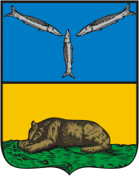

Составила :воспитатель

высшей квалификационной категории

Минина Ольга Геннадьевна

г. Вольск, 2014

**Интеграция образовательных областей**: «Речевое развитие» «Познавательное развитие» «Социально-коммуникативное» «Физическое развитие» **Возраст детей**: 5-6лет, старшая группа.

**Формы непосредственной образовательной деятельности**: наблюдения, экскурсии, беседы.

**Формы организации**: групповая

**Цель**: расширение представлений о родном городе.

**Задачи:**

**Развивающие:**

* развивать любознательность и познавательную активность в различных видах деятельности;
* развивать умение связно излагать свои мысли умение обобщать, делать выводы.
* развивать способность к эмоциональному отклику на прочитанное и увиденное в жизни;
* развивать умение учитывать в процессе общения настроение,           эмоциональное состояние собеседника.
* **Обучающие:**
* расширять и углублять представления о родном городе;
* формировать представления о населении города, уметь видеть историю вокруг себя в названиях улиц, старинных зданиях, памятниках, продолжать знакомство с героями земляками, чьим именами названы улицы нашего города.
* закреплять знания о символике города

**Воспитательные:**

* воспитывать человеколюбие и толерантность к людям;
* воспитывать чувство гордости за свой город.

**Предварительная работа:**

Ходили с детьми на экскурсии по улицам, рассматривали здания, фотографии, иллюстрации, ездили на экскурсию на площадь Х- летия Октября, рассматривали книгу о городе Вольске.

**Оборудование и материалы**: ноутбук, мультимедийная доска, удочка, рыбки, мяч.

**Подготовка воспитателя**:

Подобрала стихи о городе Вольске, продумала все вопросы к детям, приготовила презентацию о городе Вольске.

**Ход НОД:**

*I часть. Организационный момент:*

- Дети, сегодня мы с вами отправимся на экскурсию по нашему родному городу.

Я предлагаю совершить путешествие по нашему городу, но не покидая группу. Давайте поедем на автобусе (дети из стульев моделируют автобус перед экраном и занимают свои места)

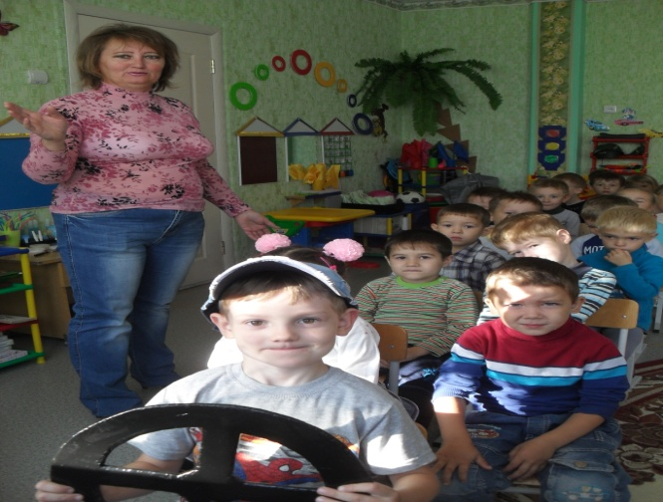 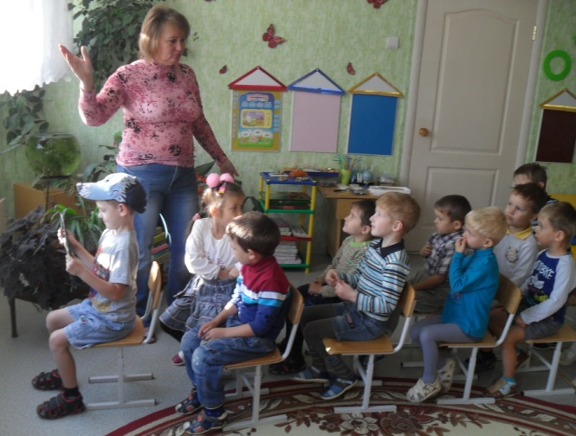

Дети, если вы не против , я буду вашим экскурсоводом. А сейчас закройте глаза и представьте, что наш автобус отъезжает от детского сада, едем и смотрим в окно.  Справа от нас находятся жилые дома, возле них стоят красивые осенние деревья. Слева от нас находится соседний детский сад с игровыми площадками. На улице теплый, осенний денёк. Открываем глаза. Посмотрите, куда мы с вами

подъехали? (на экране появляется слайд1)

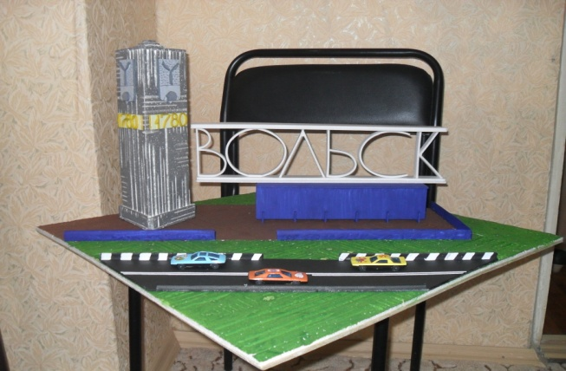 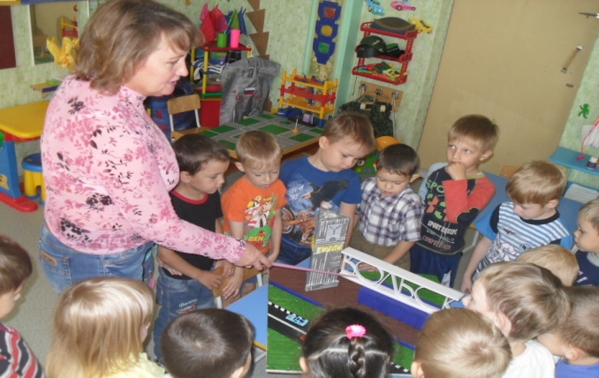

(Макет, сделанный руками педагогов ДОУ)

*II. Основная часть.*

Ребята на экране мы видим, как въезжаем в наш город Вольск, это стела с изображением нашего герба и названием города.

Свой город любят все: и дети и взрослые. Здесь вы родились, здесь вы растёте. Послушайте стихотворение о нашем городе.

«Шагают на фронт добровольцы

По трудным дорогам войны

Солдаты из города Вольска

В шеренге героев страны.

Мы помним их подвиг великий

Победное знамя атак

Идёт на таран Талалихин

В бессмертье летит наш земляк

Недаром гордится отчизна тобой,

Мой маленький город с большою судьбой

Стоишь ты на волжском крутом берегу

Я славу твою, как любовь берегу»

Булгин.

Закрываем глаза и едем дальше (слайд 2 с изображением Волги)

- Где расположен наш город? (на берегу красавицы Волги)

- Что вы можете рассказать о Волге? (это широкая, глубокая, полноводная река)

- Вспомните, как её называют в песнях? («Волга- реченька», «Волга – матушка»)

- За что советские люди так любовно отзываются о ней? (на Волге построено много электростанций, по ней ходят пароходы, перевозят грузы баржи.

в ней много рыбы, у воды отдыхают люди – купаются, загорают)

- За всё это поэт Некрасов сказал о реке : «О Волга – колыбель моя»

- А как поётся в песне о Волге?

«Красавица народная

Как море полноводная

Широка, глубока, сильна»

- И так ,Волга – краса и гордость всех жителей нашего города.

Ребята я предлагаю Вам поиграть в игру **«Рыбаки».**

(Дети разделились на две команды и ловят удочкой рыбу).

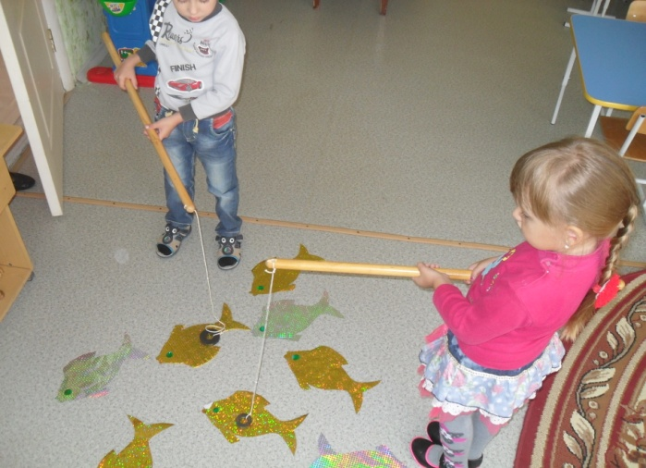 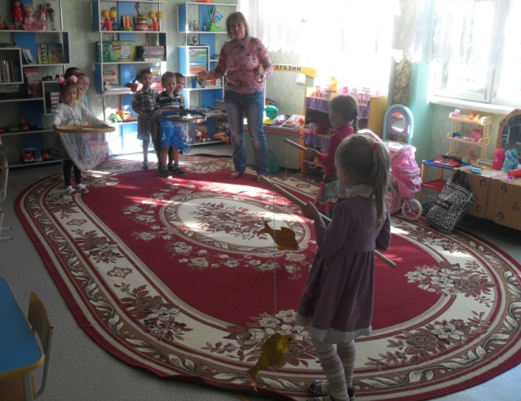

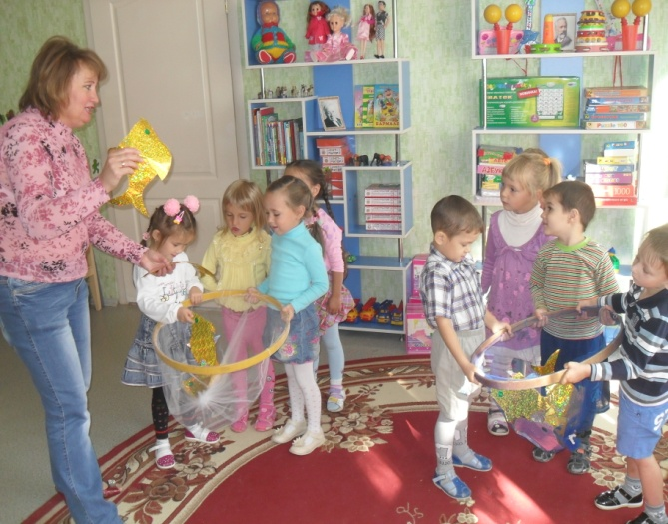 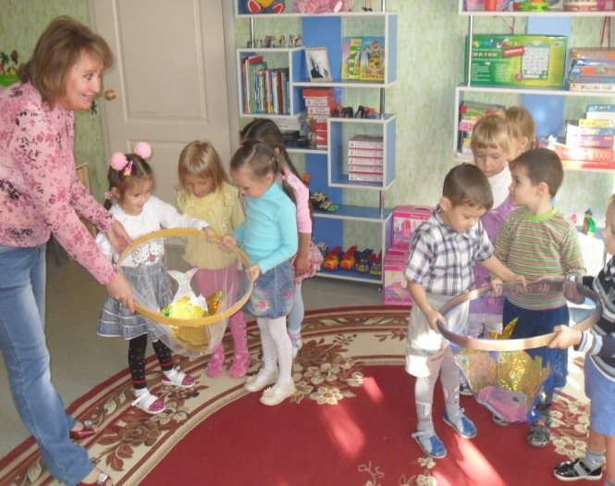

Вот сколько много мы наловили рыбы, Вольск был важнейшим купеческим городом, торговавший хлебом и рыбой.

 Предлагаю вам ещё одну интересную игру   
«В ровный круг мы встаем и с мячом играть начнем   
К кому мячик попадет, быстро нам ответ дает

**Дидактическая игра «Быстро ответь на вопрос»**

-город Вольск молодой город? (да)

-граждан Вольска называют москвичами? (нет, вольчане)

-город Вольск стоит на реке Волга? (да)

- в городе нет ни одного вида транспорта? (нет, есть автобусы, такси, специальные машины скорая помощь, полиция, пожарные, военные…..)

- заводы выпускают цемент ? (да)

- вечный огонь построен в честь тружеников на заводах ? (нет, в честь солдат которые погибли на войне)

- главная улица в городе?( Революционная)

-аттракционы , карусели где?( в парке)

- там останавливаются гости города (гостиница «Цемент»)

- в детских садах города Вольска воспитываются бабушки и дедушки? (нет)

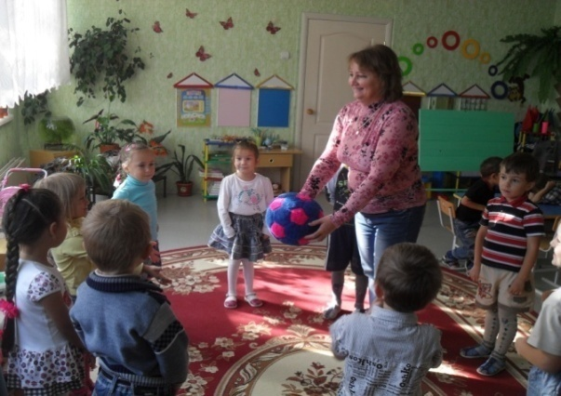 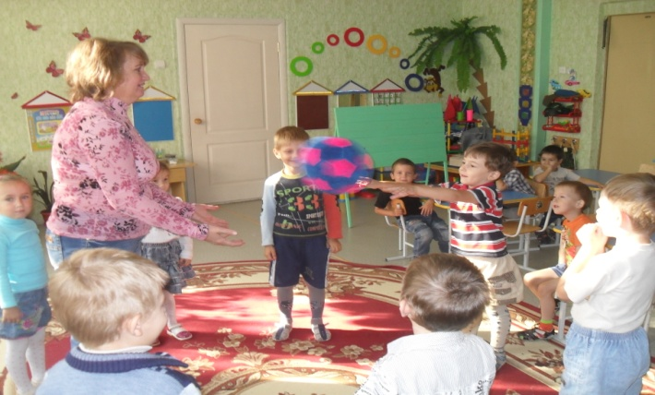

Едем дальше на автобусе и смотрим в окно (слайд 3 )

- Дети, как называется главная улица нашего города? (Революционная)

- Что вы можете рассказать о ней? (широкая, прямая, заасфальтированная, летом зелёная, много цветущих клумб, фонтанов, скамеек)

- Какие учреждения на ней находятся? (музыкальная школа, исторический музей, драматический театр, центральная библиотека)слайд 4

- Почему эта улица носит название Революционная ?(она названа в честь героев- революционеров)

А теперь отправляемся дальше (слайд 5)

- Дети, вспомните, какие площади есть у нас в городе? (площадь Х летия Октября, площадь Свободы, площадь Юности)

- Чем знаменательна площадь Х- летия Октября? (на ней проходят парады, демонстрации, праздники, находится администрация города слайд 6)

- Какие памятники на этой площади? (памятник погибшим воинам- Вечный огонь, памятник Конституции)слайд 7

- Как вы думаете, кому поставлены они? (тем кто погиб за Родину во время революции и воин)

- Дети, назовите мне наших героев – земляков? (Талалихин, Клочков) (слайд 8)

- Я хочу прочитать вам стихотворение . Послушайте:

«Прошли года. И 41й год

Никто и никогда не позабудет

Идёт война, на Родине идёт

За жизнь отчизны поднимались люди.

Вольск провожал на битву сыновей

Их тысячи отважных комсомольцев

И не было желания сильней

Чем в Армию явится комсомольцем.

История вписала имена-

Панфиловец – герой, Клочков Василий

Евгений Лазарев и Поляков Иван,

И Рябов и Евсеев и другие

Гордимся мы отвагой земляков

Потом их подвиг станет многолетним,

Осенней ночью, в память на века

Свершил таран свой Виктор Талалихин»

- Зачем люди приходят к памятникам, к братской могиле ? (в день рождения нашей Родины, в праздничные дни приходят люди почтить память всех погибших, снимают головные уборы, возлагают цветы)

- Что украшает площадь Свободы? (Троицкий собор) слайд 9

- Почему площадь Юности так называется? (на этой площади построено много детских садов, школ, релиабитационный центр )слайд 10

А сейчас едим в интересные места, где есть карусели, аттракционы.

- Дети , как называются места отдыха жителей города?( парки, скверы)слайд 11

- Чем особенно богат и известен наш город?(цементными заводами) Какими? («Большевик», Коммунар»)слайд 12

- Почему их назвали цементными?(они выпускают цемент) Чем отличается наш цемент ? (знаком качества)

- А что это означает ? Кто может рассказать?

- Наши заводы выпускают цемент лучший в стране. Его использовали при постройке Останкинской телебашни в Москве, его используют на крупных стройках нашей Родины, отправляют за границу. Фотографии лучших людей завода вывешивают на городскую доску почёта. На цементном заводе «Большевик» работал экскаваторщиком поэт Булгин , чьё стихотворение вы слышали в начале беседы. А сейчас послушайте ещё одно его стихотворение:

«Горы белые , белые, белые

Словно снег не тает годами

Мы с тобой их в цемент переделаем

Чтобы новым расти городам.»

- Дети мы были с вами в музее, нам там рассказывали о прошлом и настоящем города Вольска. Как назывался наш город в прошлом ? (Малыковка) Каким был наш город? (маленький, грязный) Как жили люди?(бедно, плохо одевались) Когда изменилась жизнь людей в нашем городе? (после свержения революции)

-Дети , подумайте , а чем вы можете помочь , чтобы наш город был ещё краше?(не ломать деревья, не рвать цветы, не бросать на улице бумагу, не загрязнять город, поддерживать чистоту вместе со взрослыми .Вот ещё стихотворение о Вольске:

«Красив наш город, мы любим его

А вырастем – сделаем все для него

Наш Вольск – замечательный город на Волге

Идём на экскурсию – любуемся долго

Хотя и малы , мы всё понимаем

И мы как большие, за всё отвечаем»

- Дети мы с вами поговорили о нашем городе. Наш город – это часть нашей большой Родины. Родина – это место твоего рождения , это твой дом, твоя улица, счастливое детство, это твой детский сад, школа и нет на земле роднее и лучше нашей Родины, которая называется Россия, мы гордимся ей.

- А вы знаете пословицы о Родине?*(Да)*

- Сейчас я вас проверю, я начинаю пословицу, а вы ее заканчиваете.

**Игра: «Закончи пословицу»**

«Человек без Родины, что человек------ без имени»

«Береги землю родимую, как мать------ любимую»

«Для Родины своей ни сил, ни жизни------ не жалей»

«На чужой сторонушке рад и своей --------воронушке»

Ребята очень завлекла наша беседа и ваших родителей , они с удовольствием приняли участие в выставке поделок своими руками ко дню города Вольска, в украшении окон.

**Выставка, организованная в детском саду ко Дню города**

(все макеты, картины сделаны педагогами и родителями ДОУ)

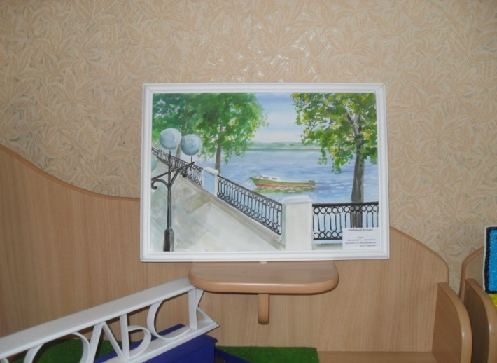 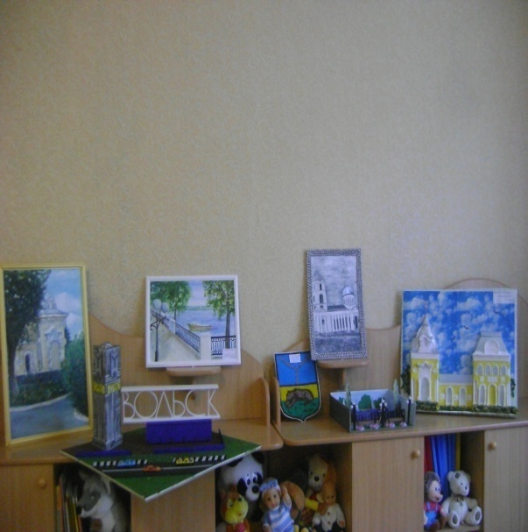

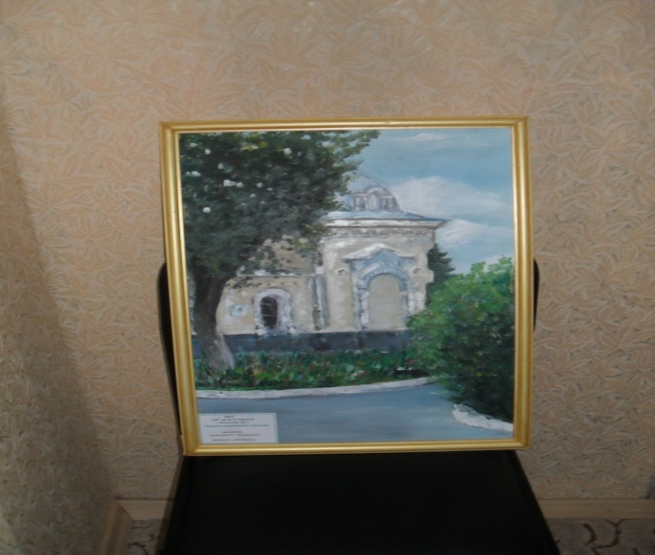 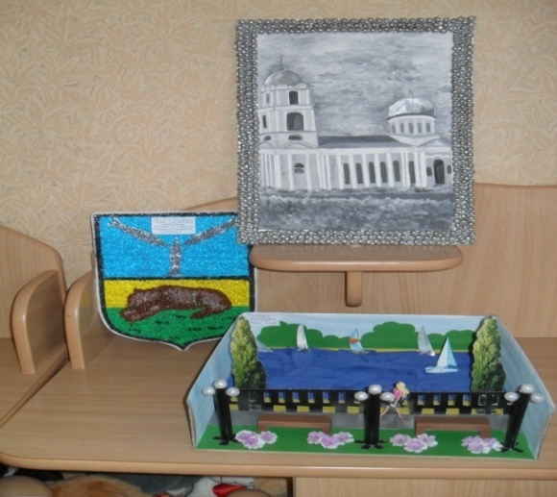

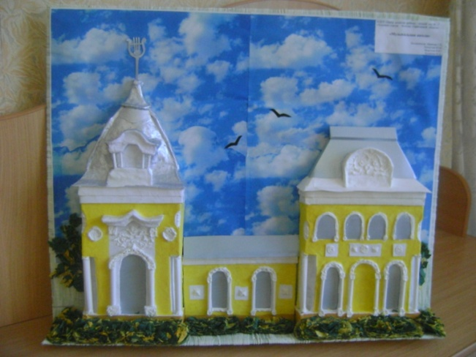 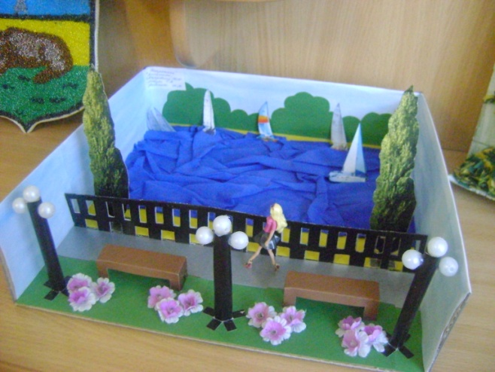

А теперь закрываем глаза и возвращаемся в наш любимый детский сад.

*III часть.*

– Дети, вам понравилось сегодняшнее путешествие по родному городу?   
- А что больше вам запомнилось? (смотреть большие картинки и узнавать, что на них изображено, занимательные вопросы, игры).   
- Что нового вы узнали? (где можно отдыхать в нашем городе, какие дворцы есть в городе, слушали красивые стихи)   
- А почему путешествие получилось интересным? (все дети интересно рассказывали, дружно играли, отвечали вместе на вопросы)   
- Где бы вы еще хотели побывать? (в музее, в парке, на стадионе) 

Хорошо, мы с вами вместе подумаем, как нам это осуществить.